Департамент образования мэрии города Новосибирска

МБОУ НГПЛ им. А.С.Пушкина

Городская научная конференция школьников
«У истоков освоения космоса»
Секция: физика и космос

ИССЛЕДОВАТЕЛЬСКАЯ РАБОТА
по теме: «Домашний планетарий»

Ученика 7 класса:

Захватаева Владислава

Руководитель:

Валова Ю.А.,
учитель высшей категории
контактный телефон:
8-913-200-94-06

г. Новосибирск, 2020
Содержание

- Введение 3
- Теоретическая часть 4
- Практическая часть 10
- Выводы и Заключение 14
- Источники информации 15
- Приложения 1-6 16

1. Введение
Чтобы стать ближе к космосу и звездам, совсем не обязательно быть космонавтом. Любоваться звездным небом, изучать созвездия и наблюдать за кометами можно, не выходя из своего дома. Рисовать звездное небо люди пытались с древних времен, но создавать почти полную иллюзию ночного небосвода над головой научились менее 100 лет назад.
Как странно, что простейшая мысль — проецировать картину звездного неба на полусферический экран — пришла в голову человеку разумному лишь в первой трети XX веке, когда уже столетиями были известны камера-обскура и проектор, около века прошло с изобретения фотографии и несколько десятилетий минуло с первых опытов братьев Люмьер. Ведь в сущности идея планетария (а этим словом обычно обозначается как в целом «купольный театр», так и проекционный аппарат) крайне проста.
Еще полвека назад у нас в стране мастерили «бюджетные» проекторы — из папье-маше лепили две полусферы и иголкой протыкали в них отверстия, повторявшие карту звездного неба. Внутрь получившегося из двух полусфер шара помещали лампочку, и на окружающих поверхностях появлялись светящиеся точки, изображавшие звезды.

Гипотеза: с помощью подручных средств, возможно создать домашний планетарий.
Цель исследования: создать домашний планетарий опираясь на знания геометрической оптики.
Задачи:
- Поиск и изучение информации.
- Обзор существующих конструкций планетариев.
- Разработка конструкции своего планетария опираясь на законы геометрической оптики.
- Сборка планетария.
- Проверка работоспособности
- Вывод по итогам эксперимента
Этапы реализации проекта:
- Поиск и обобщение информации из различных источников.
- Изучение различных существующих планетариев.
- Разработка конструкции своего планетария
- Сборка домашнего планетария.
- Фотографирование получившихся объектов.
- Формулировка выводов по итогам исследования.
- Оформление презентации к исследованию.

- Теоретическая часть
Если посмотреть определение, то планетарий — научно-просветительное учреждение, в котором демонстрируется небесная сфера со звёздами, планетами и спутниками, кометами и метеорами; также солнечные и лунные затмения, панорамы Луны, Марса, Венеры. Международный день планетариев. Отмечается в ближайшее ко дню весеннего равноденствия воскресенье.
Все окружающее нас пространство заполнено световыми лучами, которые излучаются Солнцем, Луной, земными источниками света. Эти световые лучи, отражаясь от различных предметов, несут информацию о них: о расположении, форме, цвете. Глаз человека представляет собой оптический прибор, который регистрирует эти лучи. Кроме того, человек обладает сложной системой анализа этих лучей: анализируя световые лучи, отраженные предметами, мы можем понять, где расположен предмет, сравнивая лучи, отраженные разными точками предмета, — его форму, измеряя длину волны отраженных лучей (а глаз может ее измерять), — цвет предмета. Таким образом зрение — это регистрация и анализ световых лучей отраженных от предмета.
Вернемся к геометрической оптике. В ее основе лежат три закона распространения света: закон прямолинейного распространения света; закон отражения света и закон преломления света.
Закон прямолинейного распространения света утверждает, что в однородной среде свет распространяется прямолинейно. Экспериментальным доказательством закона прямолинейного распространения света могут служить резкие тени, отбрасываемые непрозрачными телами при освещении светом источника достаточно малых размеров («точечный источник»). Другим доказательством может служить известный опыт по прохождению света далекого источника сквозь небольшое отверстие, в результате чего образуется узкий световой пучок с «резкой» границей (рис.1). Конечно, закон прямолинейного распространения света нарушается и понятие светового луча утрачивает смысл, если свет проходит через малые отверстия, размеры которых сравнимы с длиной волны. В этом случае лучи начинают расходиться от отверстия благодаря дифракции, которая и определяет, таким образом, границы применимости геометрической оптики. Среди окружающих нас тел существуют прозрачные (в которых может распространяться свет) и непрозрачные (в которых свет распространяться не может) тела. При этом, как показывает опыт, от границы прозрачного и непрозрачного тела свет отражается.
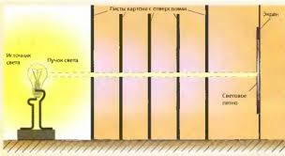
Рис.1. Распространение света
Закон отражения света утверждает, что падающий луч, отраженный луч и перпендикуляр к границе раздела двух сред, восстановленный в точке падения луча, лежат в одной плоскости, которая называется плоскостью падения, и угол отражения луча β равен углу падения α (рис.2):

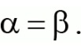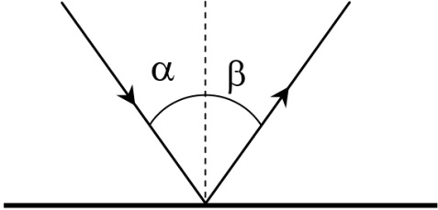

Рис.2.Закон отражения света

Обратим внимание, что в оптике углы падения, отражения и преломления лучей принято отсчитывать не от границы раздела сред, а от перпендикуляра к этой границе в точке падения луча.
После многих веков застоя XVIв. стал для Европы началом Эпохи Возрождения. В этом веке были сделаны крупнейшие открытия — и географические (открытие Колумбом Америки), и общественно-политические (переход к капиталистическому способу производства и изобретение книгопечатания), и научные, к которым в первую очередь следует отнести разработку Коперником гелиоцентрической системы мира и создание первых оптических приборов. Франциск Мавролик (1494–1575) создал и обосновал принцип действия очков. Мавролик доказал, что выпуклые линзы собирают лучи, а вогнутые рассеивают. Он также установил, что важнейшей частью глаза является маленькая линза — хрусталик, и сделал заключение о том, что причиной дальнозоркости и близорукости является ненормальное преломления света хрусталиком. Несколькими годами позже были изобретены основные оптические инструменты — микроскоп и зрительная труба.
Микроскоп изобрел в 1590 голландский оптик Захарий Янсен. Зрительные трубы начали изготовлять чуть позже (1608–1610) Захарий Янсен, Яков Мециус и Ганс Липперсгей. Изобретение этих оптических инструментов привело в последующие годы к крупнейшим открытиям в астрономии и биологии. Галилео Галилей (1564–1642) усовершенствовал зрительную трубу и впервые применил ее к астрономии. Галилею удалось создать зрительную трубу с 30-кратным увеличением, что во много раз превосходило увеличение зрительных труб первых изобретателей. С ее помощью он обнаружил горы и кратеры на поверхности Луны, открыл спутники у Юпитера, пятна на Солнце, кольца Сатурна, звездную структуру Млечного Пути и многое другое.

Зрительные трубы и телескопы – сложные и дорогие устройства, поэтому долгое время были доступны только ученым и исследователям, но не простым обывателям. Большой вклад в популяризацию астрономических исследований и астрономии в целом сделали планетарии.
В основе принципа действия планетария также лежат законы геометрической оптики. При помощи проектора с лампой и отражателем, ширмы с отверстиями и полусферического экрана зрителю демонстрировались созвездия или звездное небо в целом.
С дальнейшим развитием проекционной техники появилась возможность демонстрировать цветные и анимированные изображения звездного неба и астрономических объектов, а цифровые проекторы позволяют проецировать настоящие фильмы.

Самый старый планетарий в мире — планетарий Немецкого музея (Мюнхен, Германия). Планетарий рассчитан на 180 мест. Диаметр купола — 15 метров. Самый первый планетарий в мире был открыт в Мюнхене 7 мая 1925 года на территории Немецкого музея (Deutsches Museum). Идея создания его принадлежала первому директору и основателю музея Оскару фон Мюллеру. Первый планетарий позволял демонстрировать вид всего звездного неба за исключением небольшой области вблизи южного полюса мира, занятой узлом крепления проектора. Вращаясь вокруг полярной оси, проектор также демонстрировал суточное движение неба. За историю существования планетарий посетило более 8,3 миллионов гостей.
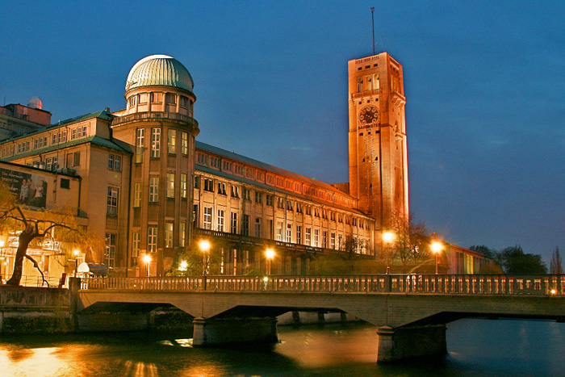
Рис.3.Самый первый планетарий в мире, в Мюнхене
Самый старый планетарий в России — Московский. Рассчитан на 356 мест (Большой Звездный зал). Диаметр купола — 25 метров. Московский планетарий был открыт 5 ноября 1929 года. Стал 13 планетарием в мире и третьим планетарием за пределами Германии. Сыграл важнейшую роль в развитии космонавтики: с 1960 по 1975год в Большом Звездном зале проводились занятия по астронавигации с будущими космонавтами.
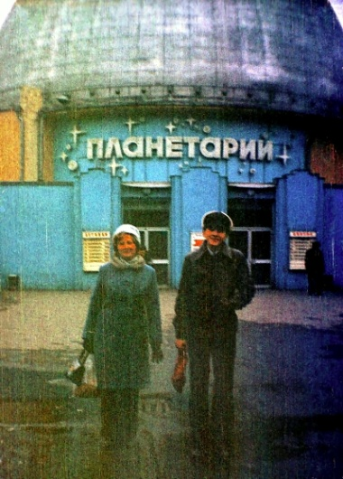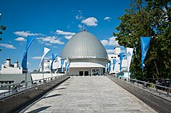
Рис.4.Московский планетарий до и после реконструкции
Первый планетарий за пределами Европы — планетарий Адлера (Adler Planetarium) (Чикаго, США), рассчитанный на 199 мест (Grainger Sky Theater). Диаметр купола — 21 метр. Был построен в 1930 году бизнесменом и филантропом Максом Адлером, выполнен в виде трех полноразмерных сферических театров. С 2011 года оснащен системой проекции Global Immersion Uniview. Работает в режиме ультравысокой четкости 8KX8K, позволяя создавать изображение с наивысшим разрешением (64 миллиона реальных пикселей). В фондах Планетария Адлера находится одна из лучших в мире коллекций астрономических артефактов, в том числе самые старые в мире солнечные часы (1529) и телескоп, сделанный выдающимся английским астрономом Уильямом Гершелем.
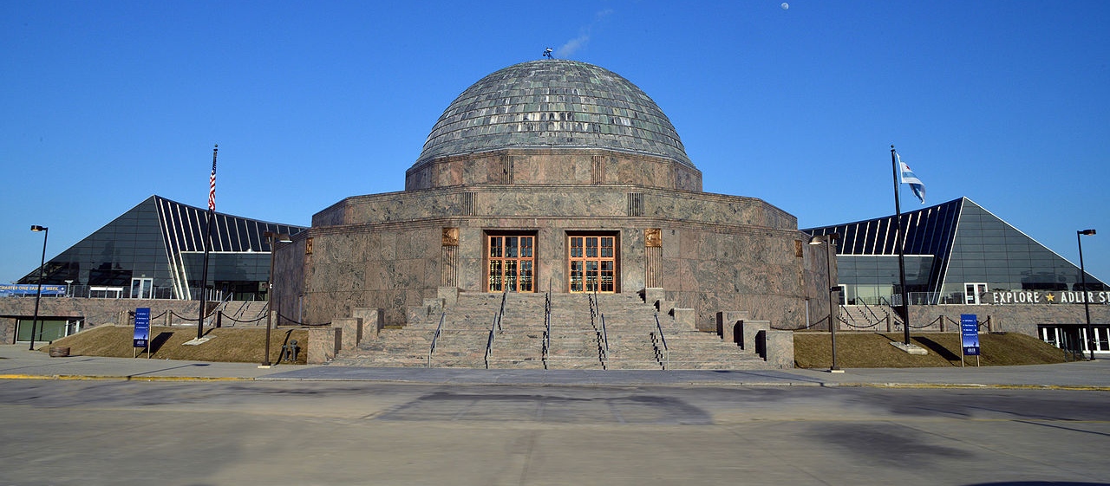
Рис.5.Планетарий в Чикаго
Самый большой планетарий в мире — планетарий Nagoya City Science Museum (Нагоя, Япония). Планетарий рассчитан на 350 мест. Диаметр купола — 35 метров.Планетарий Nagoya City Science Museum был открыт в ноябре 1962 года. За почти 50 лет работы вплоть до закрытия на реконструкцию в 2010 году его посетило более 15 миллионов человек. Обновленный планетарий открылся в марте 2011 года. В декабре 2011 года планетарий занесен в Книгу рекордов Гиннеса как самый большой в мире. Оснащен инновационным проектором Starball Zeiss Universarium Model IX.
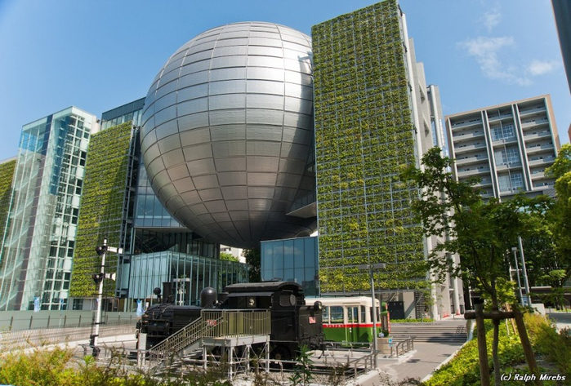
Рис.6.Самый большой планетарий в мире, Япония.
Самый научно-точный и зрелищный, а также самый посещаемый планетарий в мире — планетарий Хайдена (Hayden Planetarium) (Нью-Йорк, США). Планетарий рассчитан на 429 мест, высота купола - 11,5 метров.
Планетарий Хайдена был открыт в 1935 году и является составной частью Центра изучения Земли и Космоса (Rose Center for Earth and Space) Американского музея естественной истории.
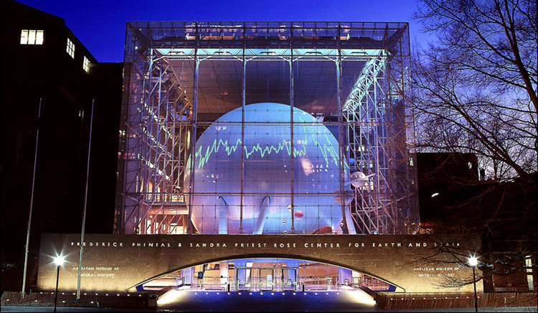
Рис.7.Планетарий Хайдена (Hayden Planetarium) (Нью-Йорк, США).
Благодаря использованию мощнейших компьютерных систем и программному обеспечению TeraGrid, он признан самым научно-точным и зрелищным планетарием в мире. При создании виртуальной цифровой Вселенной использовались реальные астрономические данные и компьютерные модели галактики, предоставленные NASA и Европейским космическим агентством. По словам специалистов, суперкомпьютер, который используется в планетарии, является самым мощным из находящихся в частных руках в мире. С 2009 года планетарий демонстрирует захватывающее 25-минутное космическое шоу "Путешествие к Звездам", озвученное актрисой Вупи Голдберг, которое признано самым зрелищным космическим шоу в мире.
Самый интерактивный в мире — планетарий Карла Цейса (Carl-Zeiss-Planetarium) (Штутгарт, Германия). Планетарий рассчитан на 227 мест, диаметр купола - 20 метров.
Планетарий Карла Цейса в Штутгарте был открыт с 1938 года, во время войны был разрушен и восстановлен только в 1977 году. Планетарий считается самым интерактивным в мире. В нем установлен проектор Zeiss Universarium IX. Он позволяет отображать ночное небо так, как его видят космонавты за пределами атмосферы Земли. По окончании демонстрации аппарат планетария опускается в специальную шахту. Когда зрители входят в зал, аппарата они не видят, он неожиданно появляется во время сеанса, проецируя звезды. Также используется электронная, проекционная и лазерная техника, телевидение, стереофоническая акустика. Мягкие кресла поворачиваются и изменяют наклон спинки.
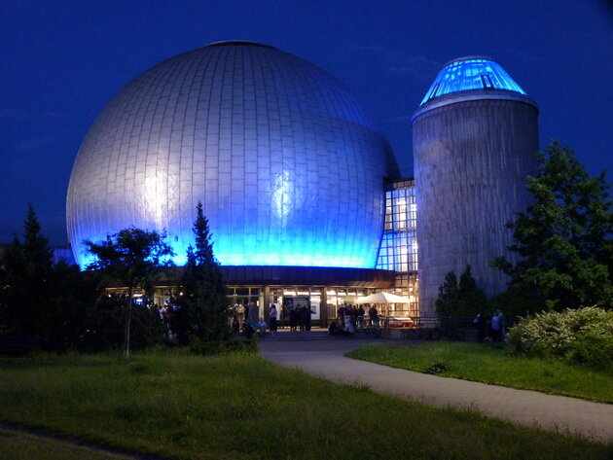
Рис.8.Планетарий Карла Цейса, Германия.

- Практическая часть
Профессиональная техника для планетариев вообще-то и не может быть дешевой, но желание человека взглянуть на звезды столь сильно, что на рынке появились модели «домашних планетариев», с помощью которых можно устроить ночной небосвод на потолке и стенах собственного жилища.
Существуют даже устройства, которые плавают в наполненных водой ванне или бассейне. Разумеется, они больше подходят не для изучения астрономии, а для создания «романтической атмосферы».
Однако, несмотря на преимущественно декоративные функции, настольная модель Sega HomeStar Extra, например, способна показать на потолке до 120 000 звезд, что несравнимо больше, чем может разглядеть наш глаз в самую черную ночь.

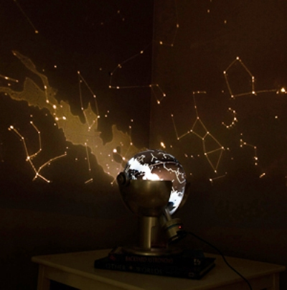
Рис.8. Профессиональный домашний планетарий
Лучшую цену среди номинантов рейтинга предлагает экспериментальный набор от производителя «Бондибон» серии Юный Вундеркинд. В отзывах отмечают, что в отличие от более дорогостоящих приборов, данный домашний планетарий – отличный подарок для детей, которые увлекаются наукой и любят собирать приборы самостоятельно.
Таким образом путешествию по галактике предшествует изучение строения домашнего планетария, а по завершении его сборки ребенок уже может насладиться эффектом настоящей реальности, созданной своими руками, что вдвойне приятно!
Этот научно-познавательный набор содержит подробную инструкцию и схему построения аппарата, транслирующего изображение звездного неба, а также включает интересные факты о космосе – что такое невесомость, зачем необходимы орбитальные космические станции, что ощущает организм человека во время перегрузок, каковы особенности выхода в открытый космос и многие другие.
Домашний планетарий поможет развить кругозор и побудит к дальнейшему изучению астрономии. Что касается качества прибора, пользователи отмечают, что для невысокой стоимости оно вполне оправдано, однако, далеко от идеала – хлипкая конструкция, необходимость периодически подклеивать детали.
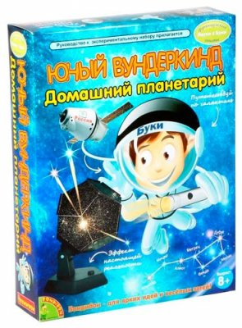
Рис.9. Домашний планетарий от производителя «Бондибон»
Самый простой домашний планетарий можно сделать самостоятельно, но только при условии, что под рукой есть все необходимые компоненты будущего прибора. Я решил изготовить планетарий в домашних условиях.
В основу прибора легли такие знания из геометрической оптики, как прямолинейность распространения света и понятие точечного источника.
Принцип работы весьма прост – в светонепроницаемой коробке с точечным источником света внутри одна из плоскостей заменяется ширмой с отверстиями, обозначающими расположение звезд. Свет от источника проходит через отверстия, и лучи, расходясь в разные стороны от источника, создают на потолке увеличенное изображение созвездия на потолке.
Итак, делаем домашний планетарий своими руками!

Для создания планетария понадобятся:
- Коробка из-под обуви.
- Лист бумаги.
- Фонарик небольшого размера, можно телефон
- Карандаш.
- Зубочистка.
- Карта созвездий (можно взять готовую или распечатать из интернета).
Как сделать домашний планетарий:
- Берем карту созвездий и аккуратно ее перерисовываем на чистый лист бумаги. Если мы ее распечатали, этот шаг можно пропустить.
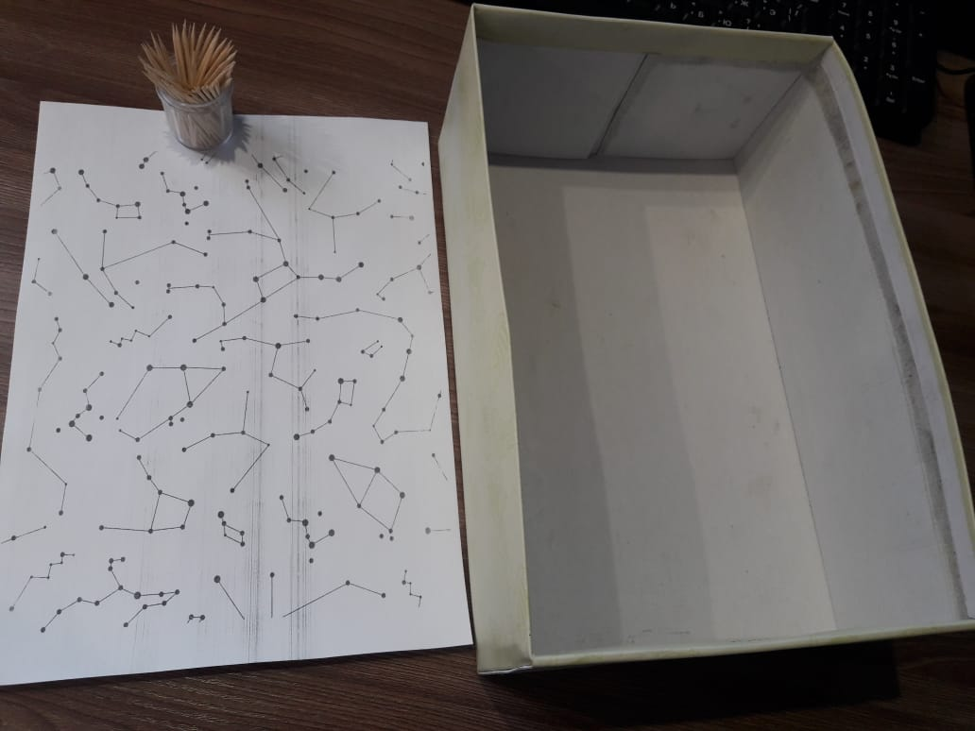
Рис.10. Карта звездного неба и коробка
- Берем зубочистку и аккуратно прокалываем все звезды. Получается перфокарта. На это потребуется около 20–30 минут. Приложение 1
- Кладем внутрь коробки включенный фонарик (например, фонарик смартфона).
- Накрываем коробку перфокартой. Приложение 2
- Выключаем свет и наслаждаемся красотой космоса!
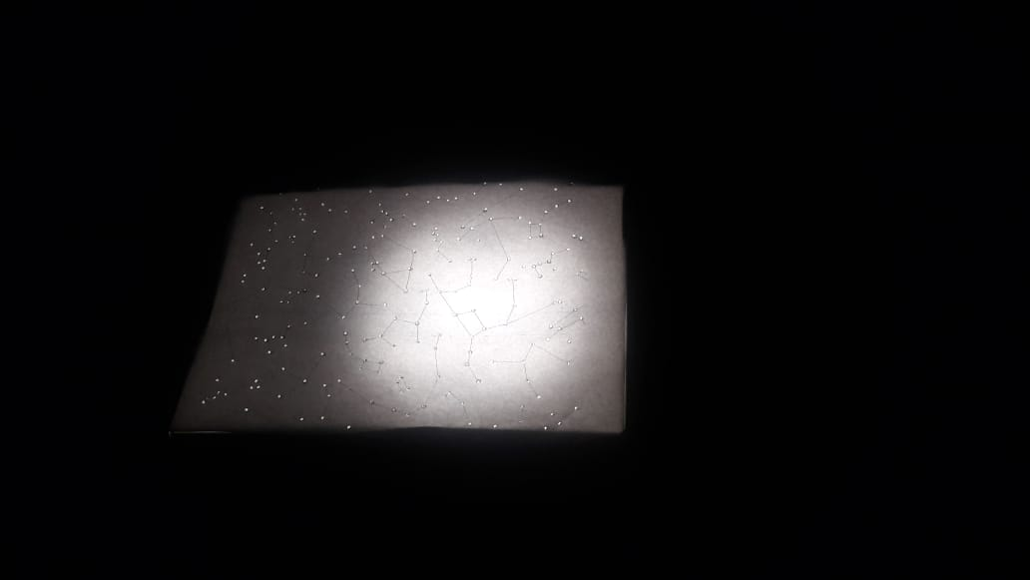
Рис.11. Собранный вариант домашнего планетария
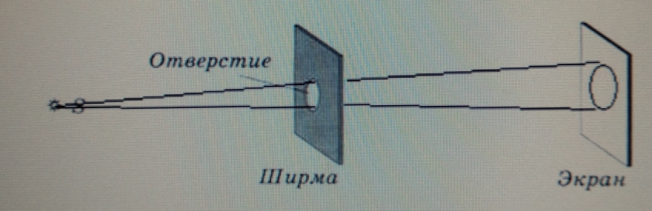
Рис.12. Распространение света через ширму
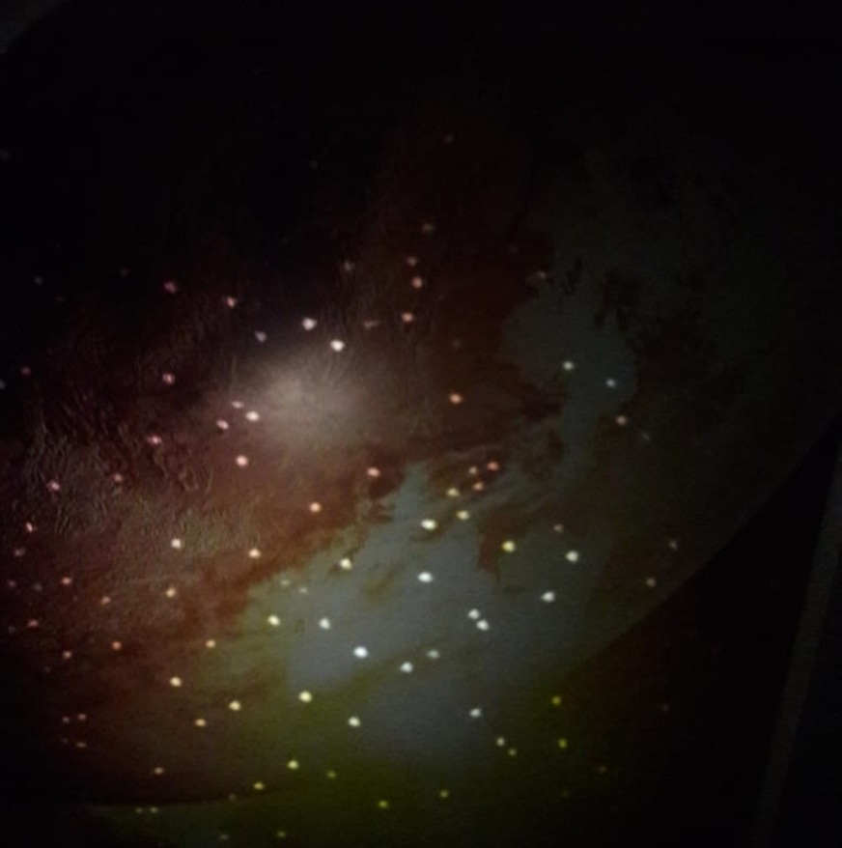
Рис.13. Вид звездного неба на потолке
К сожалению, такой вариант звездного неба будет сильно неточным и не особо красочным. Если вы хотите, чтобы у вас дома над головой сияли миллиарды звезд и даже пролетали кометы, лучше приобрести домашний планетарий от производителей оптической техники.
Этот домашний планетарий скорее можно назвать ночником иди детским светильником. Детский ночник планетарий создает проекцию, изображение этой проекции выглядит как на картинке.

Выводы и Заключение

Гипотеза исследования подтвердилась – с помощью подручных средств, можно создать домашний планетарий.
Задачи успешно были решены. Цель исследования: создать домашний планетарий опираясь на знания геометрической оптики, была достигнута, это возможно сделать с помощью подручных средств и небольших затрат.
С помощью данного устройства я могу самостоятельно рассматривать и изучать отдельные созвездия как северного так и южного полушария даже в пасмурную погоду за окном. Домашний планетарий всем нам дарит умиротворение и спокойствие. И очень приятно, что я сделал его сам.

Свою работу хочу закончить словами космонавта А.А.Леонова, который первым наблюдал звездное небо в открытом космосе: «Я хочу вам сказать, что картина космической бездны, которую я видел, своей грандиозностью, необъятностью, яркостью красок и резкостью контрастов густой темноты с ослепительным сиянием звезд просто поразила и очаровала меня…»

Источники информации:
- https://www.popmech.ru/science/9134-rukoy-podat-do-kraya-vselennoy-domashnie-planetarii/
- http://markakachestva.ru/rating-of/1555-luchshie-domashnie-planetarii.html
- https://ria.ru/20140316/999550705.html
- https://ru.wikipedia.org/wiki/%D0%9F%D0%BB%D0%B0%D0%BD%D0%B5%D1%82%D0%B0%D1%80%D0%B8%D0%B9
- https://pauldesign.com.ua/a81978-chto-takoe-domashnij.html

Приложение 1
Изготовление карты звездного неба
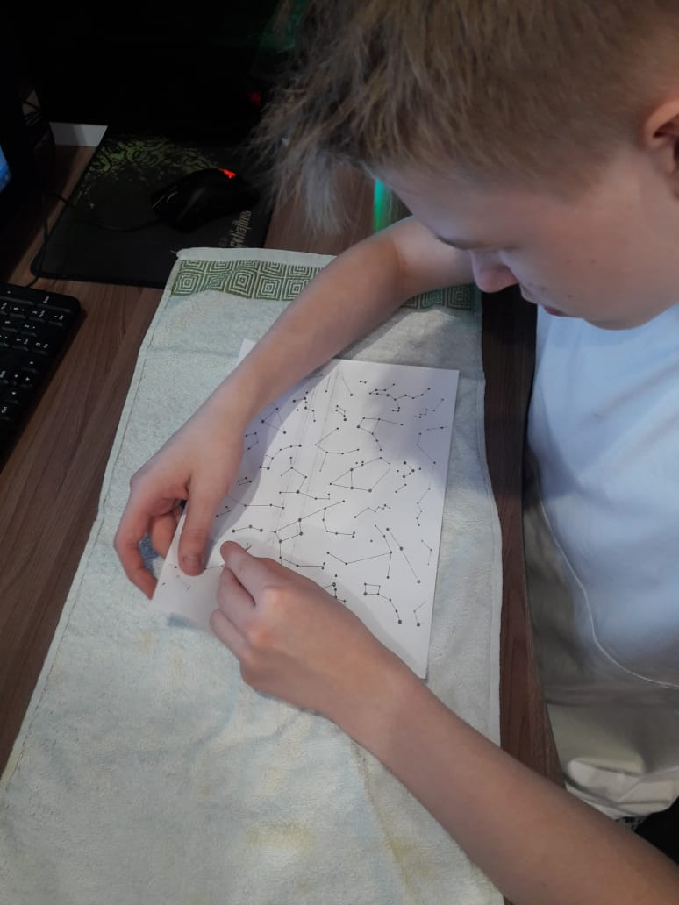
Приложение 2
Сборка планетария
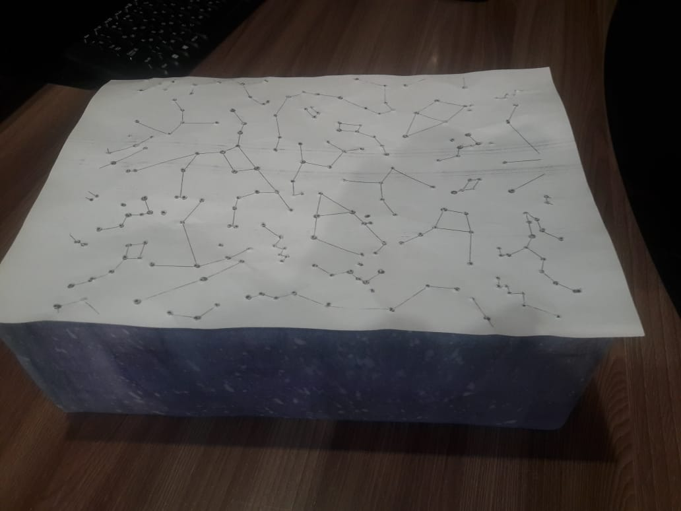

Приложение 3
Созвездие Скорпиона


Приложение 4
Спроецированное созвездие Скорпиона

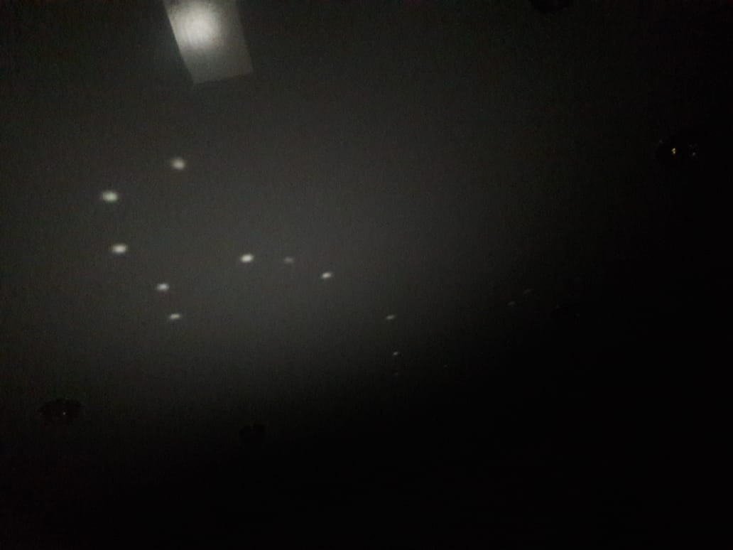
Приложение 5
Созвездие Большой Медведицы
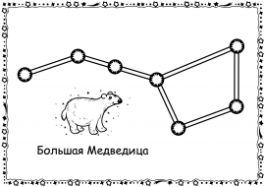

Приложение 6
Спроецированное созвездие Большой Медведицы
